|  |  |  |  |  |  |  |
| --- | --- | --- | --- | --- | --- | --- |
| |  |  | | --- | --- | | **实验成绩** |  | | **批阅教师** |  | | **日 期** |  |   西南林业大学校徽11-01  大数据与智能工程学院  实 验（实习）报 告  **课程名称**  UI设计（实践周）  **专业班级**  计算机科学与技术2022级（1）班  **学 号**  20222601017  **学生姓名**  郭思宇  **指导教师**  郭 冉    2024 年 06 月 24 日 |

|  |  |  |  |  |  |
| --- | --- | --- | --- | --- | --- |
| **实习时间** | 2024.6.22 — 2024.6.24 | | **实习课时数** | | 30 |
| **实习地点** | 西南林业大学经管楼机房 | | | | |
| **实习班级** | 计算机科学与技术2022（1）班 | | | | |
| **实习人数** | 58 | **分组情况** | | 1人/组 | |
| **实习目的** | 1、巩固和应用课堂上所学的UI相关设计知识  2、提高解决实际问题的能力  3、为后续课程学习打牢基础 | | | | |
| **实习要求** | 1、在完成实习内容题目的同时可以扩展有意义并且和课程相关的综合性、设计性题目。  2、程序要求有逻辑性和可维护性；  3、程序自己独立完成；  4、实习完成后提交实验报告（包括程序实现、数据库文件等）。 | | | | |
| **实习内容** | 1、熟悉使用基于Python的Flask框架系统  2、进行Blog系统前端用户注册、认证开发，内容管理并打通后端数据库  3、使用css、js、技术结合Bootstarp框架库优化调整  4、自定义效果及扩展，实现前端轮播图、文章、管理、富文本编辑器设计  5、使用XMAPP等工具对后端数据库进行管理和优化。 | | | | |
| **课程实习安排** | 1. 个人blog系统(前端用html+cc+js，后端用python+flask)  2. 时间：周六，周天，8:00 - 22:00 ，周一 8:00-12:00  3. 熟悉flask；周六9:30 - 周六18:00  4. 跟做blog手把手; 周六18:00 - 周天12:00  5. 自定义效果及扩展，周天12:00-22:00: 轮播图、文章、管理、富文本编辑器，用Bootstrap做布局优化；  6. 大作业的检查、实习报告撰写：周天18:00 -周一12:00，当场找老师演示。 | | | | |
| **实习总结** | 我显著提高了对UI相关内容课程知识的灵活应用能力。通过项目驱动的方式，我不仅增强了自己的动手能力，还培养了更强的程序思维，并且学会了从用户的视角来思考和设计问题。这些经验使我能够更好地理解用户需求，并将其转化为实际的设计方案。  在实习期间，我成功地构建了一个简单的博客系统。这个系统具备了基本的博客功能，包括文章发布、编辑、删除等，同时还实现了用户注册和登录功能。  虽然与大厂开发的商业系统相比，我的博客系统在功能和复杂性上还有很大的差距，但通过这个项目，我得到了极大的提升。在这个过程中，我不仅巩固了前端和后端开发的技能，还深入理解了系统架构设计和用户体验设计的关键点。  总的来说，这次实习不仅让我在技术上有所进步，还让我对UI设计和用户体验有了更深的理解。我相信这些经验将对我未来的职业发展产生积极的影响。 | | | | |

# 实习环境

本次UI课程实习使用个人笔记本电脑搭建虚拟服务器，相关配置如下：

CPU：Intel i5-13500hx @ 2.5GHz

内存：DDR5 32GB

系统：Windows11 x64

使用VS code用于页面创建和Flask相关编程，VS code版本1.90.2

Python使用3.11.0 ，64位发行版

控制台调试工具XAMPP 版本 8.2.12 64位版

BootStarp UI框架使用本地引入，版本5.3

Quill富文本编辑器使用本地引入，版本1.3.6

使用本地数据库MySQL，端口3306，版本Ver 8.0.36 for Win64

# 实习内容

实现个人博客系统开发

因文件设计代码较多，实习报告中不再赘述。

1. Flask框架搭建：主要使用其实现路由功能和相关页面、数据库控制
2. Blog系统概览

1.用户首页

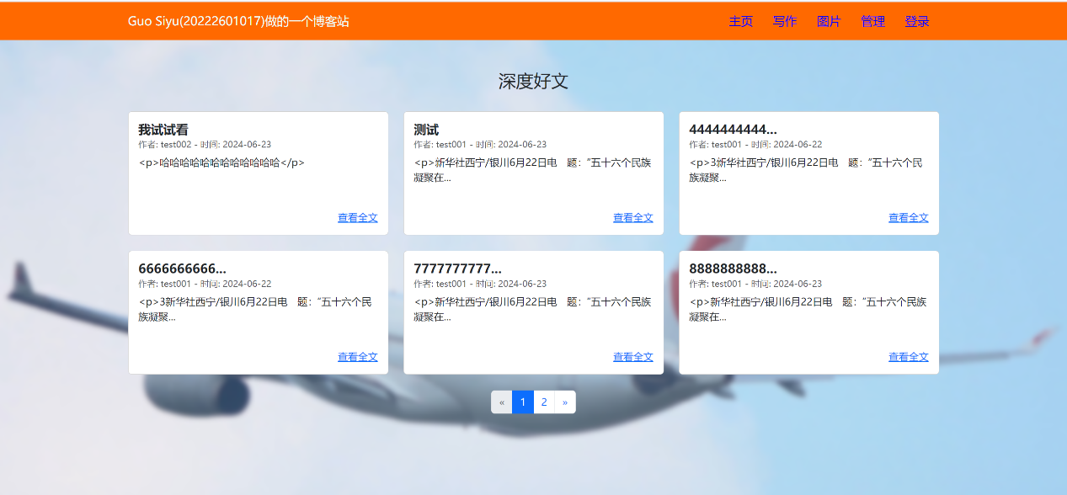

首页设置6个文章并分页卡片，分页代码：

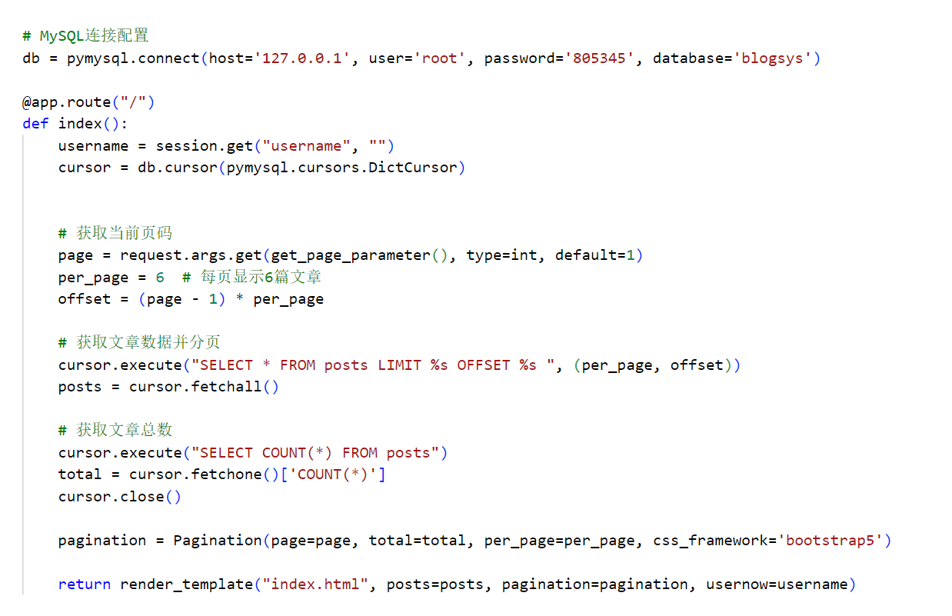展示所有博文。

导航栏所有功能需登录使用，未登录状态点击除页面标题、文章卡片和主页外所有功能均会弹出登录框。

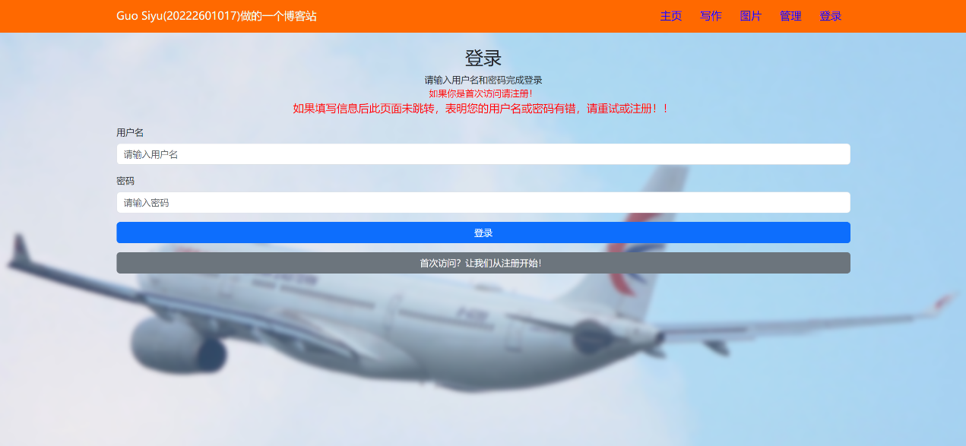

2.用户登录

登录页面需要正确输入已经注册的用户账号和密码，方可解锁所有功能并显示欢迎语，用户亦可点击退出登录以恢复为登陆状态。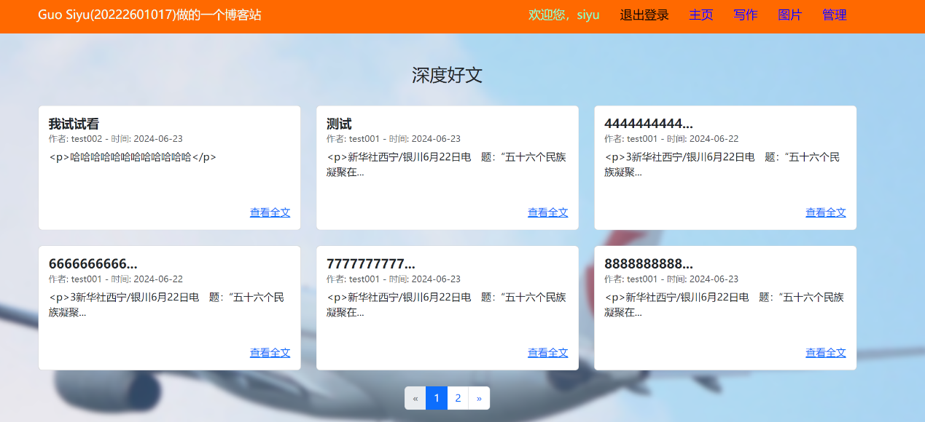

用户输入将与后台数据库比对，如果输入正确则跳转至首页页面，导航栏会发生改变、解锁所有功能。

如果输入错误该页面将停留且不跳转，意在提示用户检查输入。

3.用户注册

登录页面设置注册按钮，点击后将跳转到注册页面：

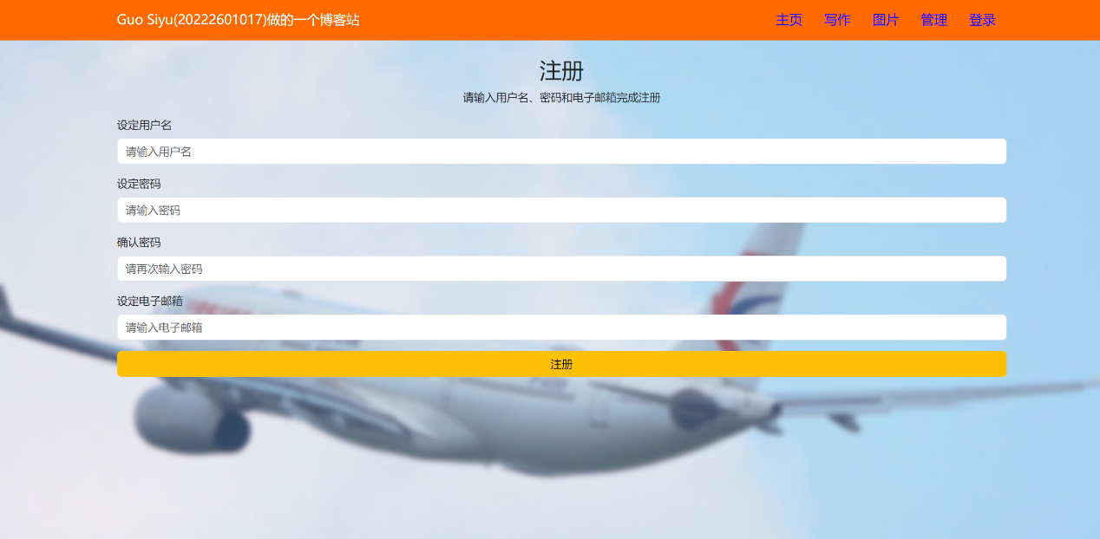

注册页面要求用户提供用户名、电子邮箱、并确认两次密码。

此页面针对电子邮件格式合法性、表单填写完整性和两次密码确认进行了特殊设计，点击注册按钮会检查并针对问题提醒或弹窗

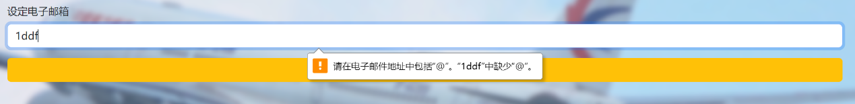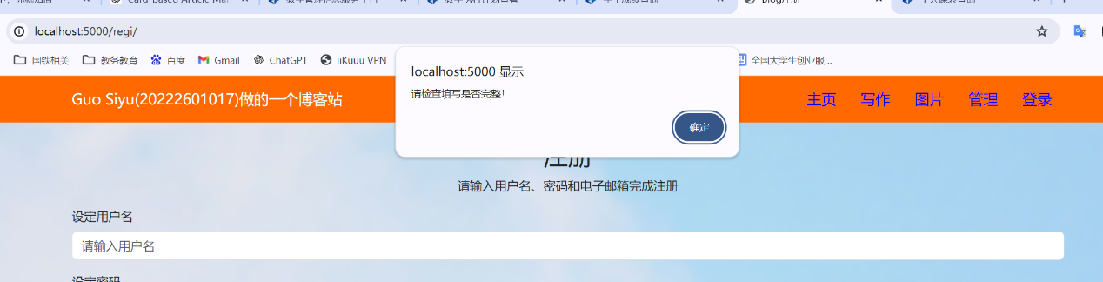

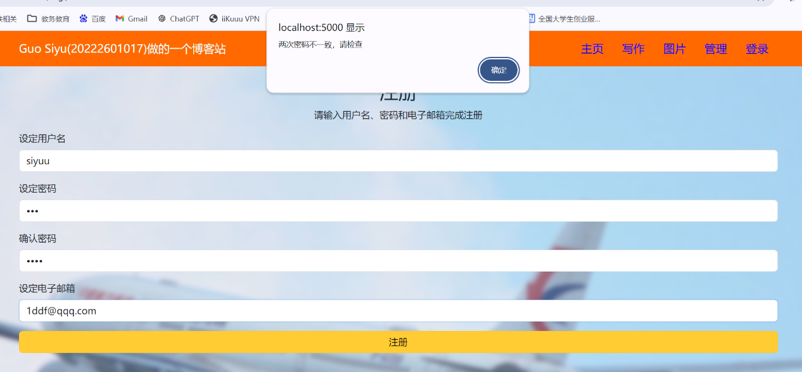

用户需保证邮箱合乎规范、两次密码填入正确、无空余表单项方可注册，

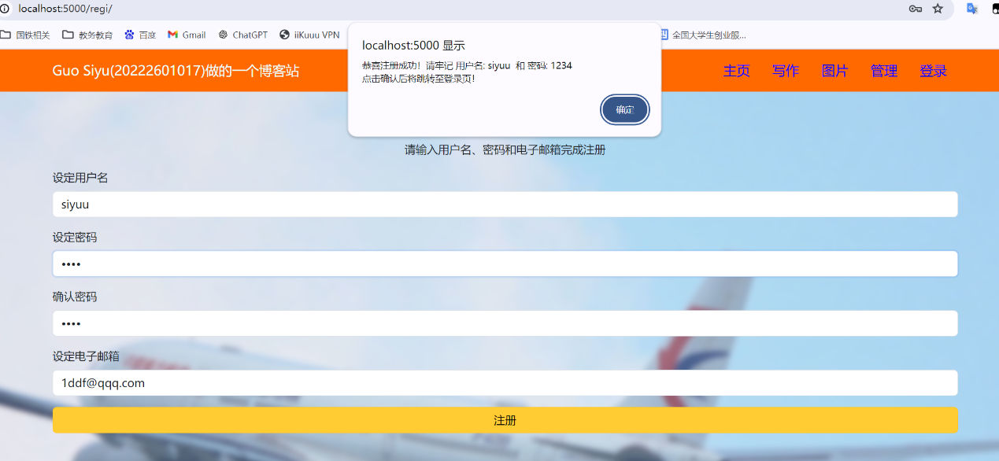

注册成功系统会将注册信息发送至数据库记录，并同时会弹窗提示用户名和密码请用户牢记，确认后会跳转至登陆页面，用户此时应进行登录使用本系统。

4.写作系统

写作系统系统仅供登录用户查看使用，使用Quill富文本编辑器，支持简单富文本编辑，写作的博文将记录写作的用户、文本、时间、标题信息，点击发布并成功后会显示内容。

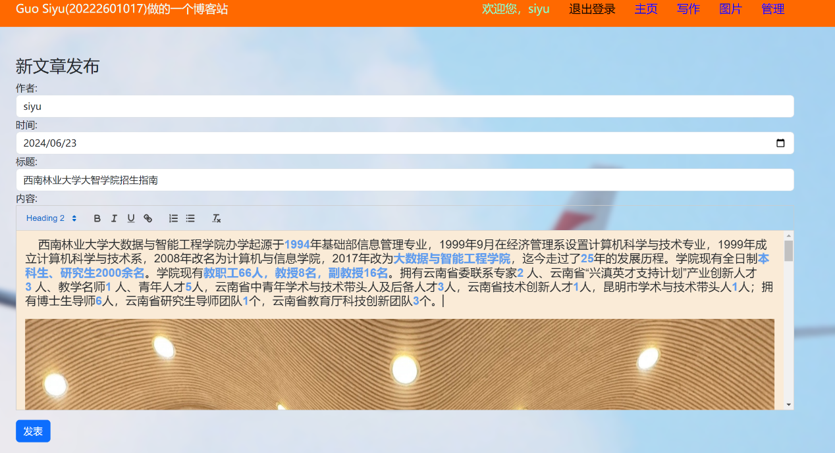

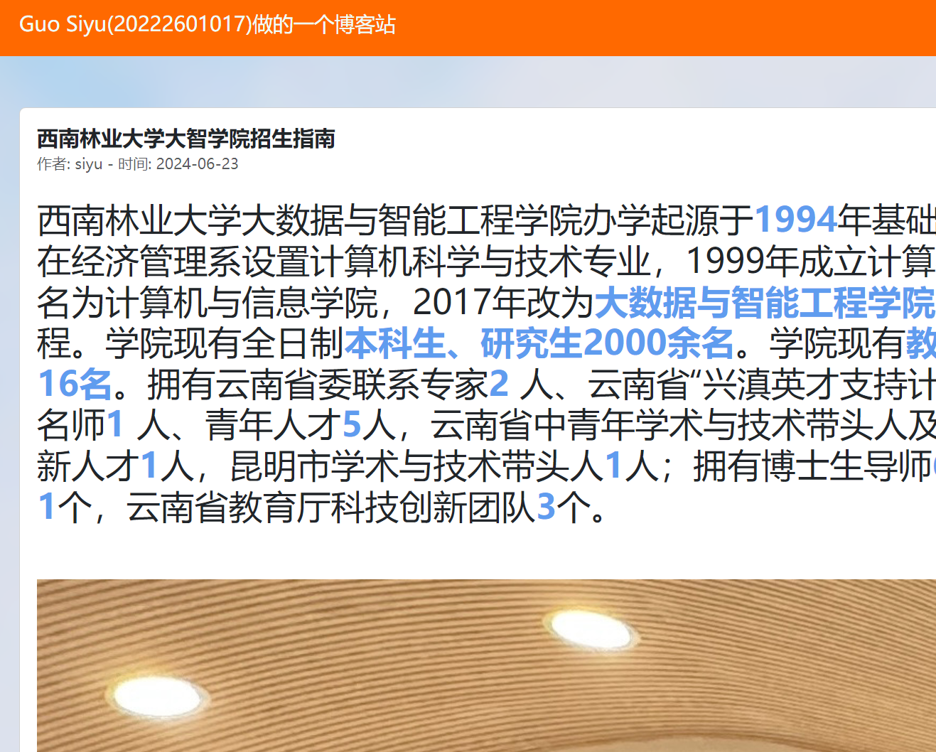

5.图片系统

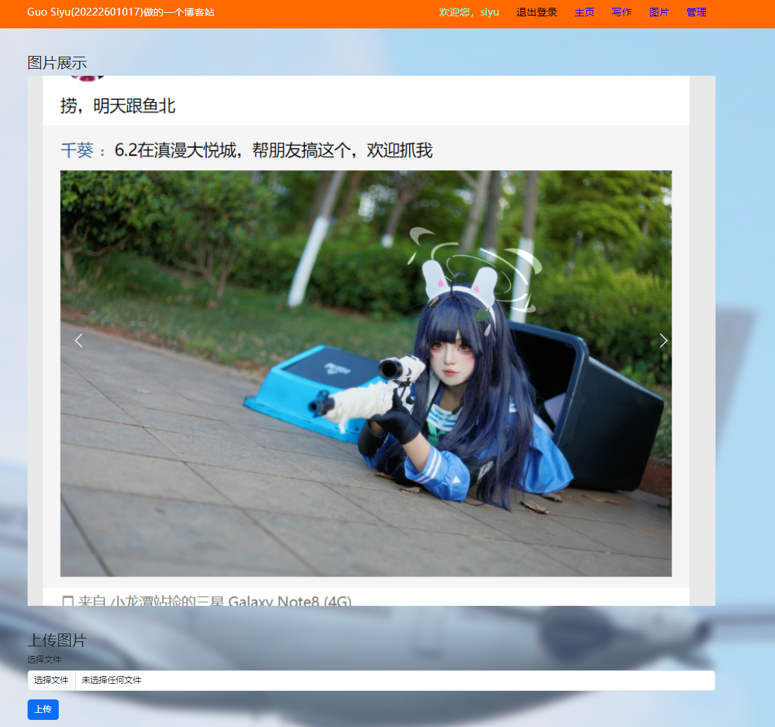

图片系统仅供登录用户查看使用，使用Bootstrap5的轮播图效果，

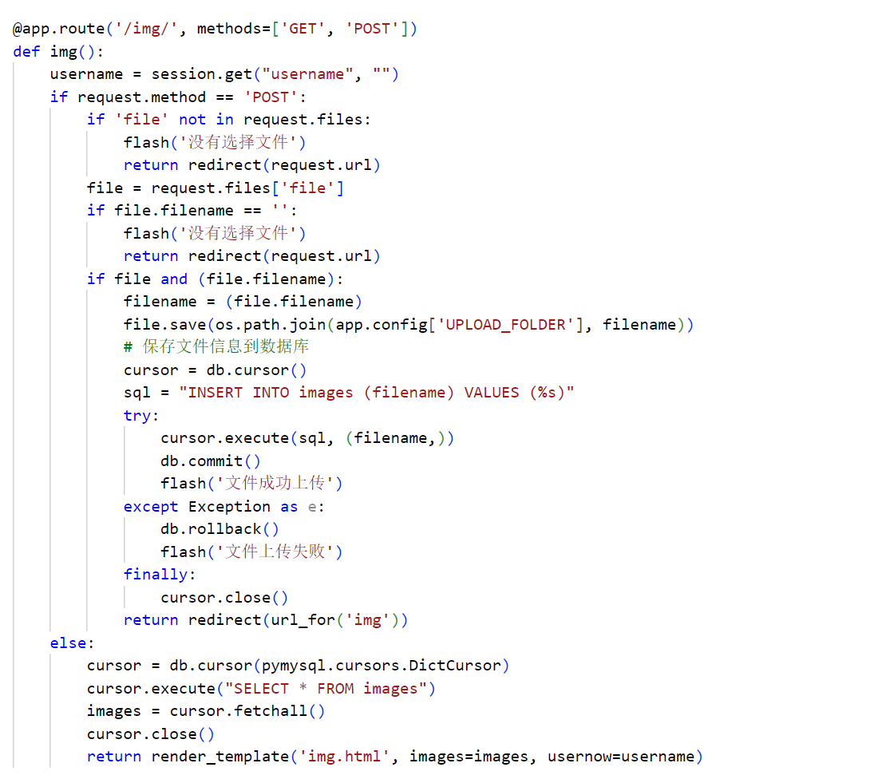

同时用户可提交本地图片文件（限制.jpg、.gif、.png、.bmp），该文件提交后文件名和唯一id将被记录于数据库表中，同时被轮播。

6.文章管理系统

文章管理系统仅供登录用户查看使用，此系统设置用户隔离，通过卡片形式显示当前登录用户发表所有的文章且允许当前登录用户查看、删除自己所发表的文章。

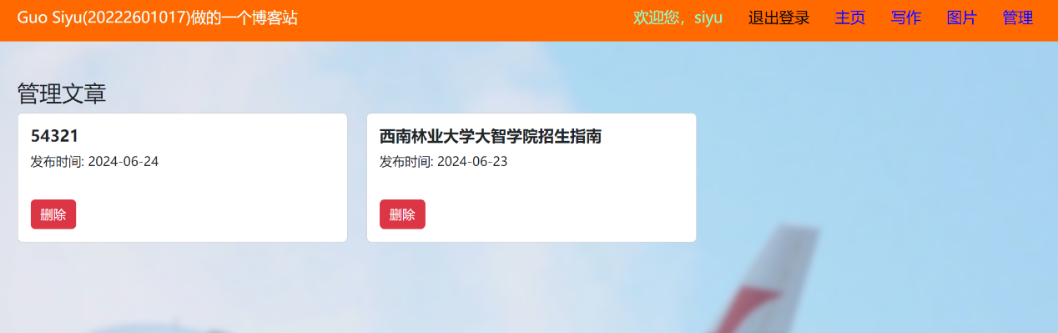

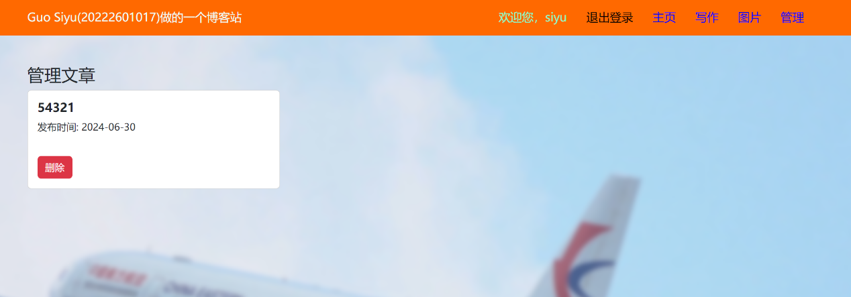

c.数据库系统

本次实习使用Mysql数据库系统，建立表、字段如下图所示

数据库名为blogsys

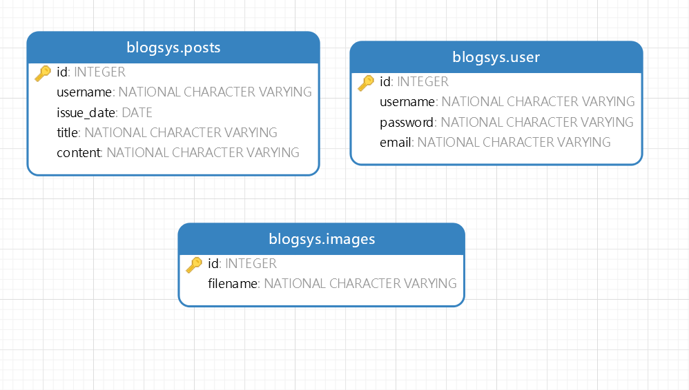

Posts表以id为主键，标识文章序号，username记录发表用户名，issue_date记录发表时间，title记录标题，content记录富文本内容

User表记录用户注册信息，以id为主键，标识用户号，username记录用户名，password记录密码，email记录用户邮箱

Images表以id为主键，标识图片序号，filename记录唯一文件名供程序于upload库中匹配识别。